Processo definido do Projeto

O project defined process consiste no processo definido do projeto, ou seja, ele define como será feito o processo que resultará nos artefatos. Sendo assim, nesse artefato será apresentada como foi feita a organização para o desenvolvimento do sistema de software.

Introdução
O sistema de software que será desenvolvido consiste em um modelo de uma aplicação web que tenha como principal serviço o aluguel de imóveis. Tendo como artefato final a entrega do protótipo da interface com o usuário. Porém antes de chegar nessa etapa, é necessário que sejam desenvolvidos vários artefatos. Com base nessa construção de artefatos foi feito um cronograma que segue com o planejamento do processo, caso ocorra alguma alteração ele será aplicado também neste artefato.
Para uma melhor organização o projeto foi organizado em sprints, seguindo a metodologia ágil do Scrum. Foram divididas em quatro Sprints, por definição sprint refere-se a fases de desenvolvimento do projeto, sendo ele um produto a ser desenvolvido em um prazo de duas a quatro semanas. Caso alguma spint seja finalizada antes a sprint seguinte será iniciada e terá a data atualizada no diagrama.
- Ferramentas
Foi feito o cronograma na ferramenta project libre. Nele foi feito um diagrama de gantt que é um gráfico utilizado para demonstrar o avanço das etapas de um projeto. Dessa forma, os intervalos de tempo que representam o tempo de início e fim de cada fase aparecem como barras coloridas no eixo horizontal do gráfico.

3 Diagrama de Gantt
Seguem as imagens retiradas da ferramenta referente ao diagrama de gantt para o projeto.
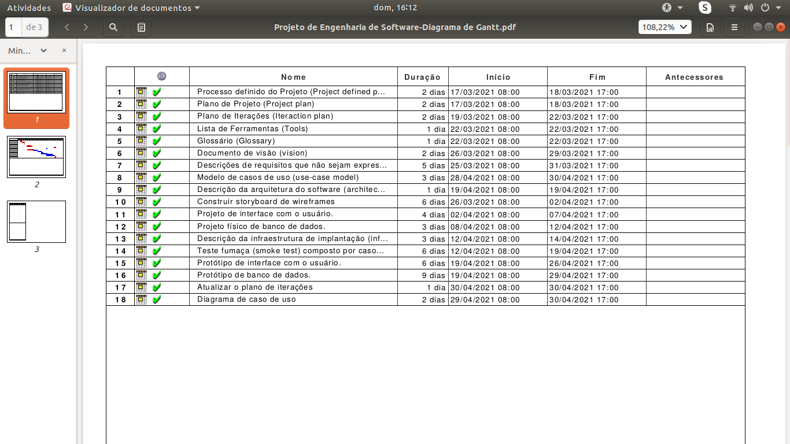

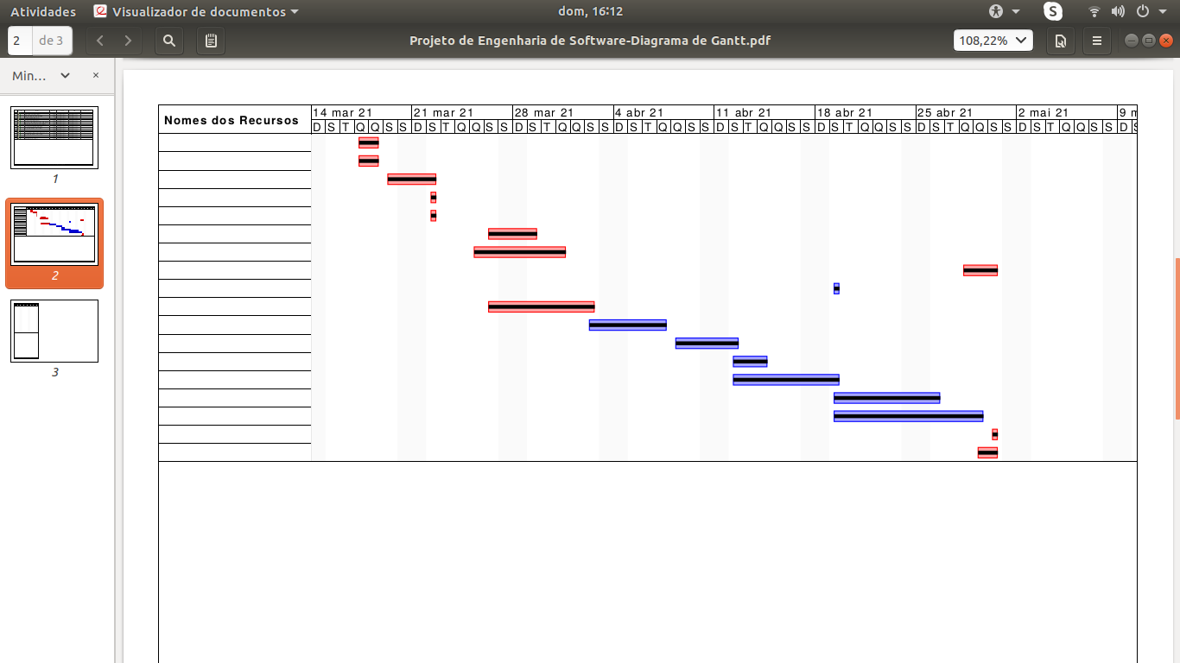
Também pode ser extraída uma planilha avaliando as horas de trabalho que serão dedicadas a cada tarefa a ser desenvolvida.

